# 王者龙炎传说挑战

**需求文档**

**广州百田信息技术有限公司**

版权所有侵权必究

## 修订记录

|  |  |  |  |
| --- | --- | --- | --- |
| **时间** | **版本** | **修改内容** | **产品** |
| 2019-1-3 | V1.0 | 初稿 | 蔡漫 |

## 目录

王者龙炎传说挑战 1

修订记录 2

目录 2

1. 概述与时间 2

1.1. 规则概述 2

1.2. 活动时间 3

2. 触发入口 3

3. 面板交互 4

3.1. 主面板 4

3.2. 灭世试炼 5

3.3. 狂神试炼 5

3.4. 噬炎试炼 7

3.5. 无极试炼 9

3.6. 一键功能 10

3.7. 开启传说进化 13

4. 挑战BUFF配置 16

5. 价格配置 16

6. 精灵解析 17

7. 防沉迷设定 17

8. 数据统计 17

## 概述与时间

### 规则概述

1. 王者龙炎传说挑战共分4个阶段：灭世、狂神、噬炎、无极，阶段呈线性开启；
2. 灭世——破阵关卡  
   共5个关卡；  
   我方精灵每次出手，对敌阵全体造成XXXX烧伤伤害；
3. 狂神——BOSS关卡  
   我方所有精灵伤害与伤害上限提升100%；  
   3次内击杀BOSS，即可通关；  
   BOSS每次阵型不变；
4. 噬炎——破阵关卡  
   共5个关卡；  
   牺牲己阵1~n只精灵，获得噬炎之力：我方所有精灵造成伤害提升100%；
5. 无极——BOSS关卡  
   3次内击杀BOSS，即可通关：
   1. 第1次  
      BOSS最多承受XXX万伤害，超过界限后，BOSS每次出手恢复自身XXX血量；
   2. 第2次  
      BOSS最多承受XXX万伤害，超过界限后，BOSS每次出手恢复自身XXX血量；
   3. 第3次  
      BOSS最多承受XXX万伤害，超过界限后，BOSS每次出手恢复自身XXX血量；

BOSS阵型每次变化；

1. 关卡设计  
   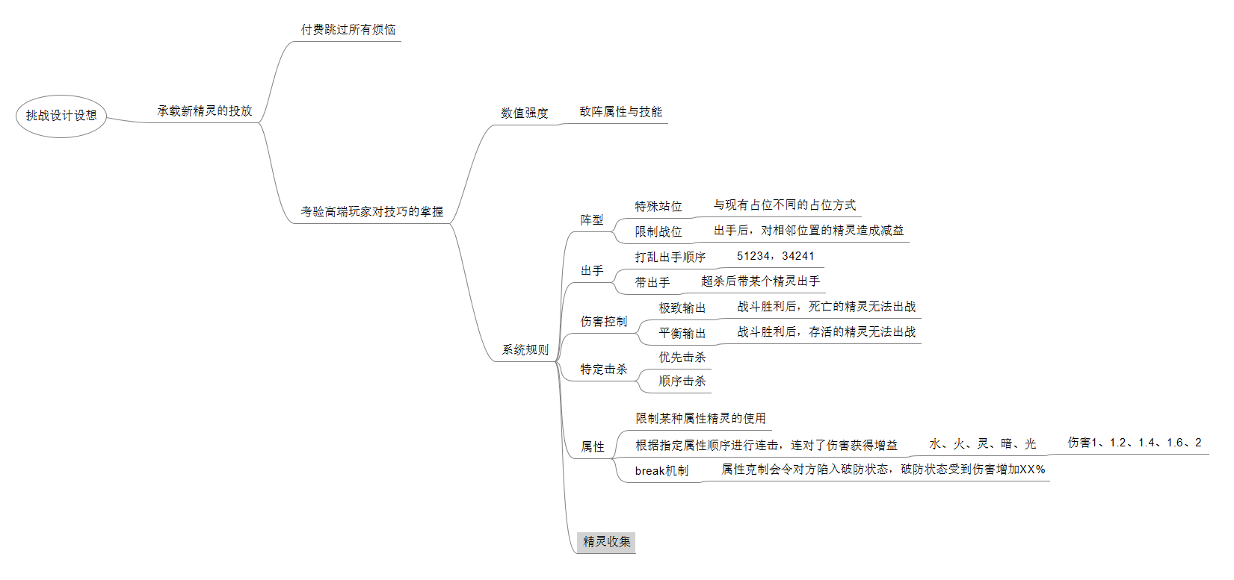

### 活动时间

1. 大陆版  
   20190201
2. 台湾版  
   20190208

## 触发入口

1. 场景  
   待定
2. 物件  
   
   1. 物件下方显示噱头，效果如图；
   2. 玩家点击物件：
      1. 玩家未获得该精灵  
         反馈挑战小屏动画：“待定”  
         直接反馈挑战主面板；
      2. 玩家已获得该精灵  
         直接反馈金钻极品面板；

## 面板交互

### 主面板



1. 标题如图显示，标题上会有过光动画，每次打开面板播放一次即可；
2. 主面板中间显示传说王者龙炎形象；
3. 从左至右分别显示4个阶段的试炼：灭世、狂神、噬炎、无极：  
     
   当试炼已通过时，打上【已通关】的标记；  
   当试炼未开启时，按钮灰色显示，悬浮后显示TIPS：“通过#前置阶段名#后开启”；
4. 玩家点击已经开启的试炼后，反馈对应挑战面板；

### 灭世试炼

玩家点击主面板按钮后，反馈挑战面板如下：



1. 标题文字为【灭世】
2. 标题下方显示关卡进度，当前所在的关卡闪烁显示，其他关卡常规显示；
3. 关卡进度下方如图显示【灭世之力】的描述；
4. 左右两边分别显示敌我双方的阵型；
5. 左边阵型下方显示功能按钮如图，点击按钮后直接反馈对应功能；
6. 玩家点击按钮后，直接进入战斗；

### 狂神试炼

玩家点击主面板按钮后，反馈挑战面板如下：  


1. 标题文字为【狂神】
2. 面板中部显示神职王者龙炎形象；
3. 形象下方如图显示【狂神之力】的描述；
4. 左边显示我方的阵型；
5. 左边阵型下方显示功能按钮如图，点击按钮后直接反馈对应功能；
6. 右边显示BOSS剩余血量条；
7. 玩家点击按钮后，直接进入战斗；  
   战斗结束后，反馈提示面板如下：  
   
8. 玩家点击按钮后，反馈提示面板如下：  
     
   点击【确定】后，扣除对应金币直接重置进度；  
   点击【取消】后，关闭此面板；

### 噬炎试炼

玩家点击主面板按钮后，反馈挑战面板如下：  






1. 标题文字为【噬炎】
2. 标题下方显示关卡进度，当前所在的关卡闪烁显示，其他关卡常规显示；
3. 关卡进度下方如图显示【噬炎之力】的描述；  
   当玩家牺牲掉己阵任一只精灵后，即可获得该BUFF，并且打上【已获得】的标记如下：  
   
4. 左右两边分别显示敌我双方的阵型；
5. 玩家点击己阵任一精灵头像，播放一个火焰动画，象征此精灵被噬炎焚烧牺牲；  
   接着己阵面板变为如下状态：  
   
6. 当己方某一阵型位置，上个关卡已经被牺牲了，则打上不可牺牲的标记如下：  
     
   玩家不可以牺牲已被【不可牺牲】所标记的位置上面的精灵；  
   召唤兽所在的位置永远无法被牺牲；  
   被牺牲的是阵型的对应位置，即使玩家更换了阵型，新阵型对应的位置也不可被牺牲，例如：玩家第1关牺牲了A阵型的1号位置，第2关换了B阵型，则B阵型的1号位置不可以被牺牲；
7. 左边阵型下方显示功能按钮如图，点击按钮后直接反馈对应功能；
8. 当玩家未获得【噬炎之力】时，面板底部显示如下文字提示：  
   
9. 当玩家已获得【噬炎之力】时，面板底部出现挑战按钮：  
     
   玩家点击后，即可进入战斗；

### 无极试炼

玩家点击主面板按钮后，反馈挑战面板如下：  


1. 标题文字为【无极】
2. 面板中部显示神职王者龙炎形象；
3. 形象下方如图显示【无极境界】的描述：
   1. 第1次  
      BOSS最多承受XXX万伤害，超过界限后，BOSS每次出手恢复自身XXX血量；
   2. 第2次  
      BOSS最多承受XXX万伤害，超过界限后，BOSS每次出手恢复自身XXX血量；
   3. 第3次  
      BOSS最多承受XXX万伤害，超过界限后，BOSS每次出手恢复自身XXX血量；
4. 左边显示我方的阵型；
5. 左边阵型下方显示功能按钮如图，点击按钮后直接反馈对应功能；
6. 右边显示BOSS剩余血量条；
7. 玩家点击按钮后，直接进入战斗；  
   战斗结束后，反馈提示面板如下：  
     
   造成伤害：玩家对BOSS造成的总伤害；  
   恢复血量：BOSS恢复了自身的血量之和：  
   BOSS剩余血量：BOSS当前的剩余血量；
8. 玩家点击按钮后，反馈提示面板如下：  
     
   点击【确定】后，扣除对应金币直接重置进度；  
   点击【取消】后，关闭此面板；

### 一键功能

此挑战支持的一键功能包括：一键开启，一键通关，一键破阵：

1. 一键开启
   1. 首周  
        
      共显示3个价格：原价、首周价、VIP价：
      1. 原价  
         永远划掉；
      2. 首周价  
         玩家是vip的时候划掉；
      3. VIP价  
         永远不划掉；
      4. 一键获得  
         点击后反馈面板如下：  
           
         点击【确定】后，走通用扣费逻辑，扣费成功后直接开启传说进化；  
         点击【取消】后，关闭面板；
   2. 非首周  
        
      共显示2个价格：一键特惠、VIP价：
      1. 一键特惠  
         玩家是vip的时候划掉；
      2. VIP价  
         永远不划掉；
      3. 一件获得  
         玩家点击后，反馈面板如下:  
           
         点击【确定】后，走通用扣费逻辑，扣费成功后直接开启传说进化；  
         点击【取消】后，关闭面板；
2. 一键通关  
   
   1. 每个阶段都拥有一键通关功能；
   2. 一键按钮上方显示对应的价格；
   3. 玩家点击一键通关后，反馈如下提示：  
        
      点击【确定】后，走通用扣费逻辑，扣费成功后直接通过此阶段挑战；  
      点击【取消】后，关闭面板；
3. 一键破阵  
   
   1. 每个非BOSS关卡都拥有一键破阵功能；
   2. 一键按钮上方显示对应的价格；
   3. 玩家点击一键破阵后，反馈如下提示：  
        
      点击【确定】后，走通用扣费逻辑，扣费成功后直接通过此关卡；  
      点击【取消】后，关闭面板；

### 开启传说进化

当玩家通过所有挑战后，直接回到挑战主面板如下：



1. 开启传说进化  
   点击【开启传说进化】反馈如下面板：  
   
   1. 鼠标悬浮后，反馈TIPS：“图鉴大升级，**拥有的**精灵头像才会被点亮并计入收集数量！”
   2. 点击【直接领取】，直接获得传说形态的该精灵；
   3. 点击【放入进化】，反馈面板如下：  
      
      1. 点击【放入精灵】
         1. 玩家背包中没有对应精灵  
            反馈如下面板:  
            
            1. 点击【去获得】按钮，跳转到该精灵对应的场景，箭头指向对应物件；
            2. 点击【VIP】仓库，直接打开对应功能；
         2. 玩家背包中有对应的精灵  
            反馈如下面板：  
            
            1. 显示玩家背包中任意等级的神魔·劫修诺
            2. 玩家选择背包中的任意精灵后，反馈到如下面板：  
                 
               【放入精灵】按钮变为第二帧【传说进化】，点击【传说进化】播放传说进化小屏动画，详细见此；
            3. 接着给予玩家继承全部养成的传说·路西法给玩家，根据潜能返还对应潜能果
            4. 传说进化后返回场景，弹出通用精灵获得面板，接着反馈挑战主面板

## 挑战BUFF配置

1. 关卡己阵BUFF

|  |  |
| --- | --- |
| **关卡** | **己阵BUFF** |
| 灭世 |  |
| 狂神 |  |
| 噬炎 |  |

1. 关卡敌阵BUFF

|  |  |
| --- | --- |
| **关卡** | **敌阵BUFF** |
| 无极 |  |

## 价格配置

1. 价格类型

|  |  |  |
| --- | --- | --- |
| 3 | 【精灵（高钻）】 | 288以上（首周价、取最低价） |

1. 一键开启价格
   1. 首周价格

|  |  |
| --- | --- |
| **价格类型** | **价格** |
| 原价 | 388 |
| 首周价 | 288 |
| VIP价格 | 278 |

* 1. 非首周价格

|  |  |
| --- | --- |
| **价格类型** | **价格** |
| 一键特惠 | 388 |
| VIP价格 | 278 |

* 1. 一键破阵  
     待定
  2. 一键通关  
     待定

## 精灵解析



* 相关信息之后数值给出

## 防沉迷设定

半沉迷：奖励减半；

全沉迷：全部禁止；

## 数据统计

打开HUD人数；

挑战各个阵型人数；

战胜各个阵型人数；

一键通关各个阶段人数；

一键开启人数；

一键破阵各个关卡人数；

直接领取精灵人数；

放入继承精灵人数；